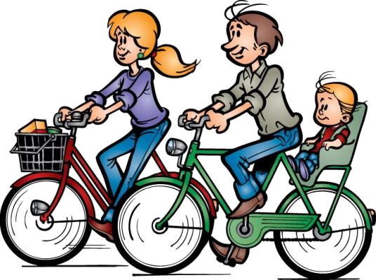
Уважаемые родители!

Катание на велосипеде способствует
укреплению мышц, тренировке
равновесия, совершенствованию
координации движений, воспитывает смелость, решительность.
С 4 лет ребёнка можно учить езде на двухколёсном велосипеде ( лучше, если у него толстые шины).
Для ребёнка 4-5 лет, физическое развитие которого соответствует возрасту, расстояние от сиденья до опущенной вниз педали должно быть примерно 25 см, расстояние от руля до сиденья по вертикали не должно быть больше 18 см.
Обучая детей катанию на велосипеде, необходимо воспитывать у них внимание и дисциплинированность при езде, знакомить с правилами дорожного движения, следить за правильностью посадки на велосипеде, за осанкой.

Спасибо за сотрудничество!

Изиланова А.А.
инструктор высшей квалификационной
категории по физической культуре
МБДОУ ДСКВ №77 «ЭРУДИТ»
г. Нижневартовск

